
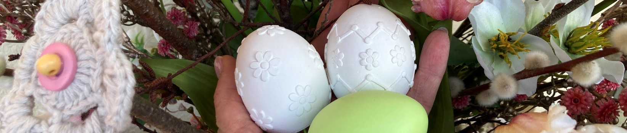




Hody, hody, doprovody,
dejte vejce malovaný,
nedáte-li malovaný
dejte aspoň bílý,
slepička vám snese jiný.

Radostné a požehnané Velikonoce,
dětem bohatou pomlázku a všem lidem pohodu i spokojenost
po celé období nejvýznamnějších křesťanských svátků
přeje
Spolek občanů Škvorce a Třebohostic
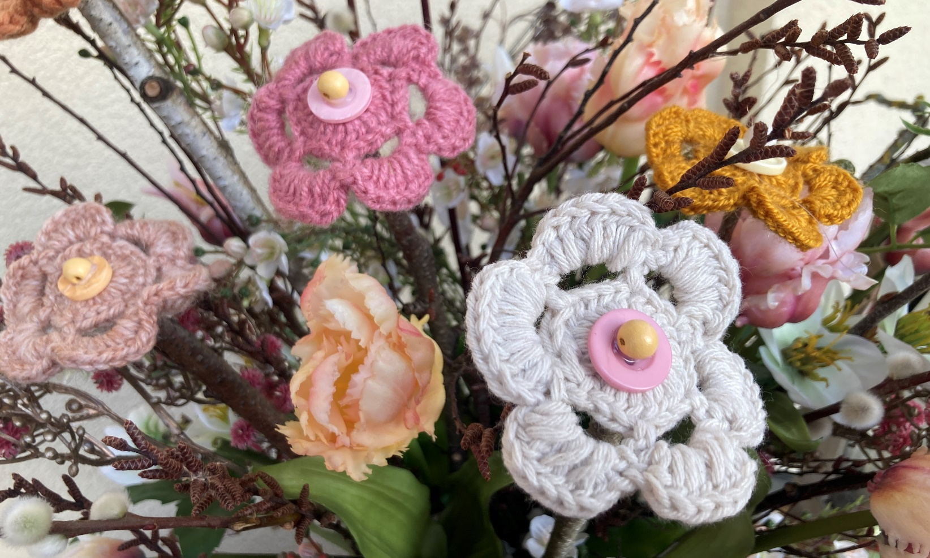

Spolek občanů Škvorce a Třebohostic
připravuje i letos
Setkání bývalých žáků,
zaměstnanců a přátel ZŠ Škvorec,
které se bude konat
v sobotu 19. září 2026
od 14:00 hod. v sokolovně ve Škvorci.
Další informace i dotazy zodpoví a spolupráci
s dalšími spolky, případně organizacemi na přípravě akce uvítá
Květoslava Bělohubá
(předsedkyně a kontaktní osoba)
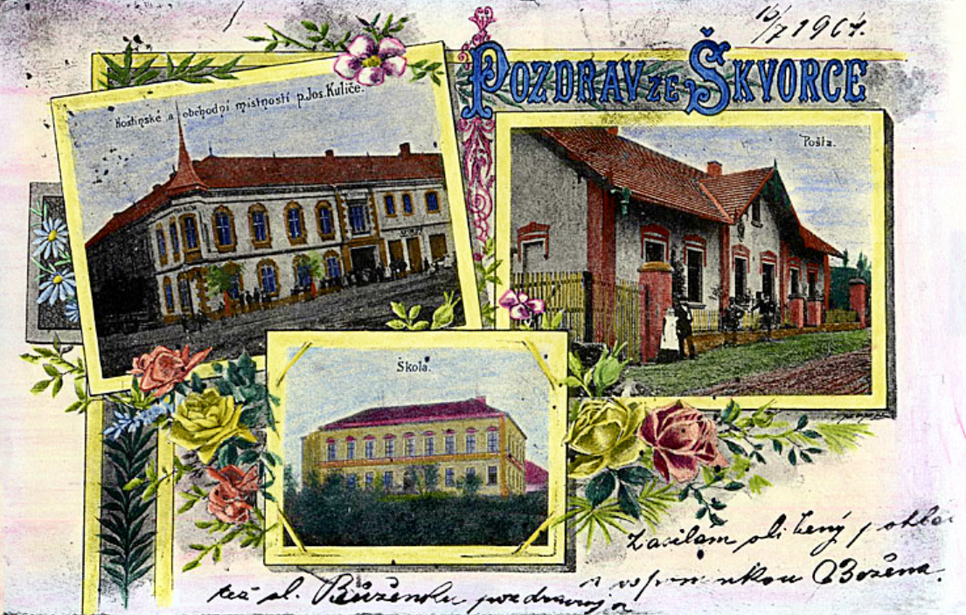
mobil: 721 878 279, e-mail: belohubak@seznam.cz

